Спортивный танец для мальчиков.
(Gummibar).

В танце участвуют 6-11 мальчиков. Форма одежды: спортивная форма, гантели, 3 мяча.
С началом музыки 6-8 мальчиков с гантелями в руках стоят в 2 колоннах по обоим сторонам зала лицом к зрителям.
1-4 такт- И.П: ноги вместе, движение «пружинка» на обоих ногах.
5- четыре шага вперед с поднимаем колена вверх.
6- четыре шага назад.
7-8- повтор с 5 по 6 такт.
9-12- приседание с поднимаем рук параллельно полу.
13-15- выставление правой ноги на носок в сторону, перескок на левую ногу, руки с отмахом в стороны.
16- поворот вокруг себя.
17-20- повтор с 13 по 16 такт.
21-22- колонны меняются местами (движение «гребешок»), при этом руками движение «нос- хвост».
23-24- лицом к зрителям, приседание.
25-28- повтор с 21 по 24 такт.
29- поворот с продвижением в середину, остановка лицом к зрителям, руки поднимаются вверх.
30- поворот с продвижением к углам зала, остановка лицом к зрителям, руки вверх.
31-32- повтор с 29 по 30 такт.
33-36- сев на одно колено, передвижение по залу на одном колене, помогая себе согнутыми в локтях руками.
37-40- упор на правой руке, левая вверх- в сторону. Обход вокруг себя на правой руке.
41-48- мальчики с гантелями: сев на одно колено, работа согнутыми руками перед собой вверх- вниз. Мальчики с мячами выходят в центр зала маршевым шагом, встают маленьким кругом лицом в круг.
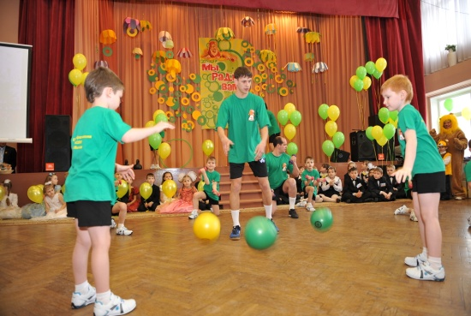
49-56- мальчики с мячами начинают одновременные перебросы мячей друг другу по кругу.
57- 62- все участники маршевым шагом выстраиваются в шеренгу на передней плане зала.
63-65- за направляющим маршевым шагом уходят на стулья.

